F PLUS DOO Tel: 051/340‐490
BANA LAZAREVICA 3 Viber: 065/819‐491
78 000 BANJA LUKA Email: adriatica.line@teol.net
RS, BIH
www.adriatica.ba

FERIENPARK KREISCHBERG
10.01.-15.01.2027.
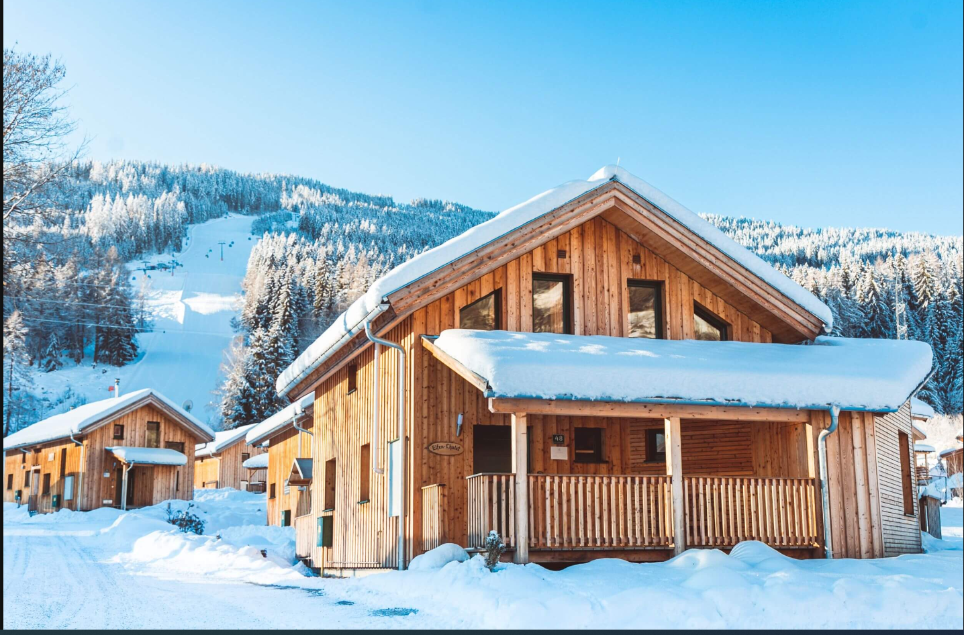
INFO:
Zbog svoje pristupačnosti i udubnosti, Ferienpark Kreischberg se smatra odličnim izborom za porodično skijanje. Svi apartmani su uređeni u tipičnom austrijskom stilu i uključuju potpuno opremnljene kuhinje sa mašinom za suđe, dnevne sobe s televizorima, spavaće sobe s udobnim krevetima i i balkone sa pogledom na mjesto ili lokalne planine.
Gostima su na raspolaganju Spa i Wellness centar sa bazenom, finskom saunom i solarijum.
Restoran, bar i igraonica za djecu se nalaze u glavnoj zgradi. Svaki apartman ima svoje parking mjesto.
Nasuprot recepcije je restoran Dorflwirt gdje može dodatno da se uplati usluga polupansion uz moguću doplatu na licu mjesta. Do ferienpark- a vam je potrebno oko 5h i 45 min vožnje.

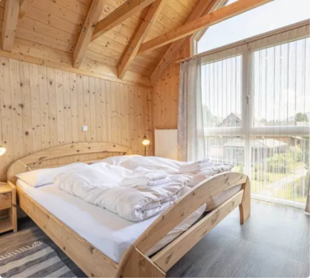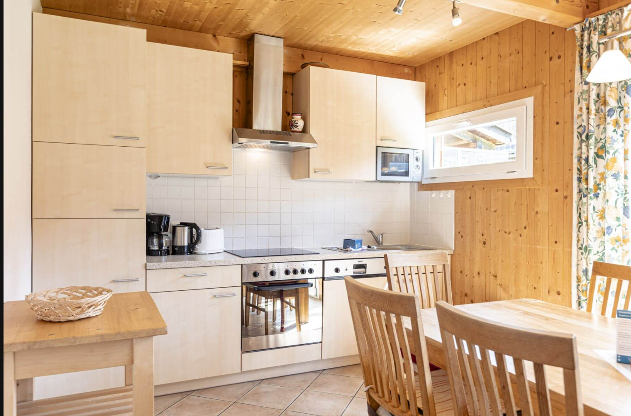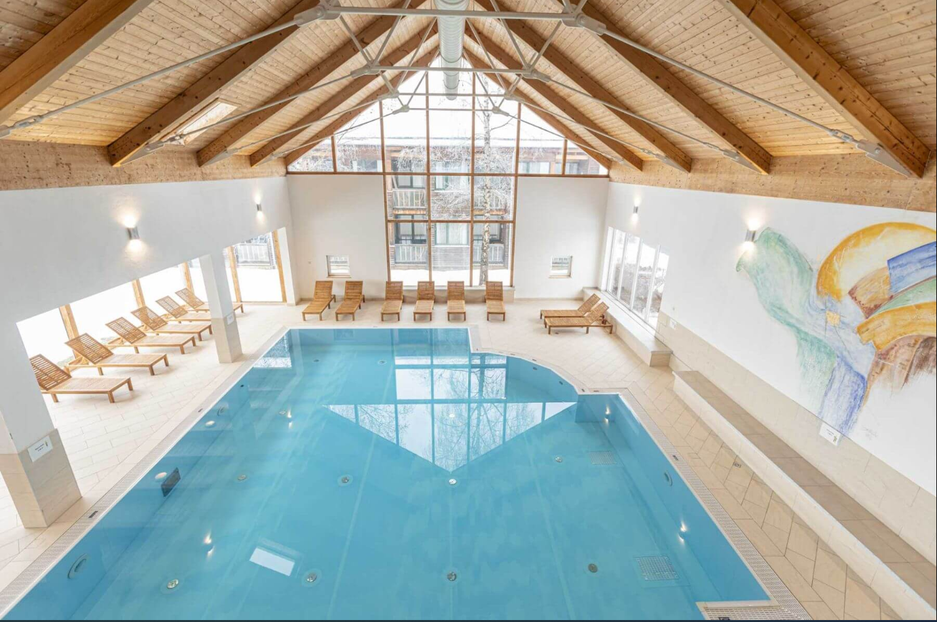
CIJENA:
Studio za 3 osobe - 575 eur
Apartman za 5 osoba- 775 eur
Ponuda uključuje:
- Smještaj
- Korištenje Wellness & Spa centra
- Zatvoreni bazen
- WI-FI
- Završno čišćenje
- Posteljina 16,90 eur po osobi.
U cijenu nije uključena boravišna taksa, plaća se u hotelu.

Broj apartmana je ograničen.

